### Workshop de Características

#### As características foram identificadas após a aferição dos primeiros requisitos. No dia 29 de Outubro de 2018 foi efetuada uma lista para que pudéssemos identificar as principais características e selecionar por ordem de prioridade aquele que identificado como mais importante.

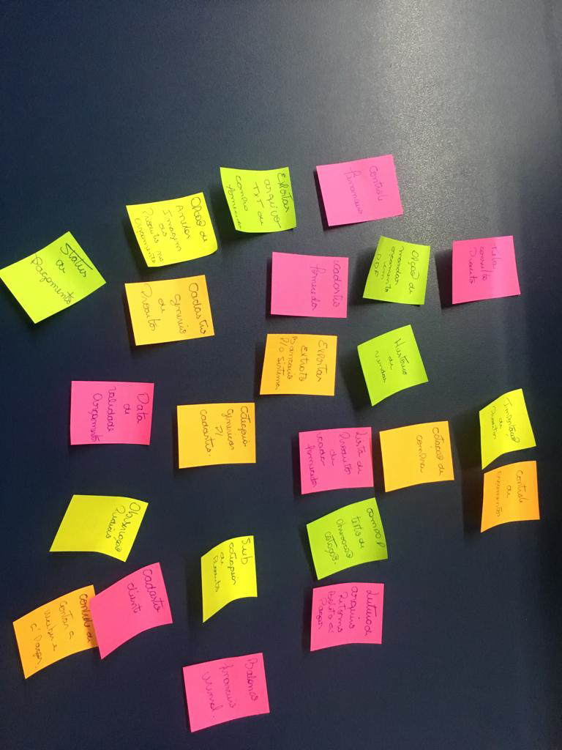

*Figura 1 - Identificação das principais características.*

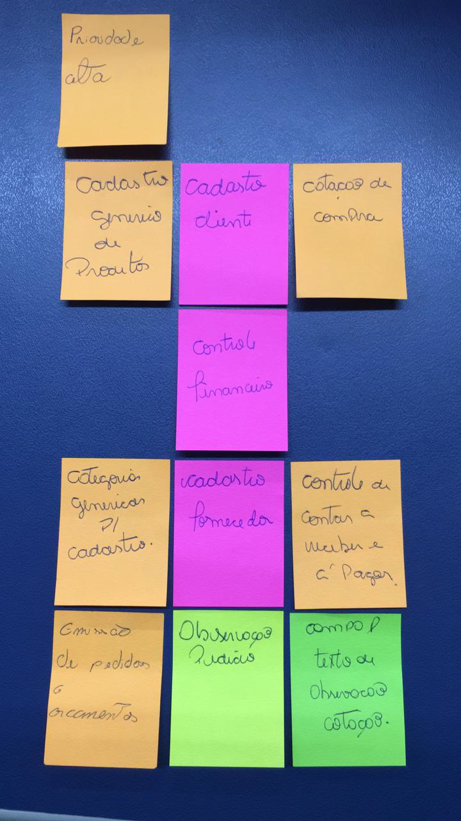

*Figura 2- Seleção das características, identificadas por prioridade Alta.*

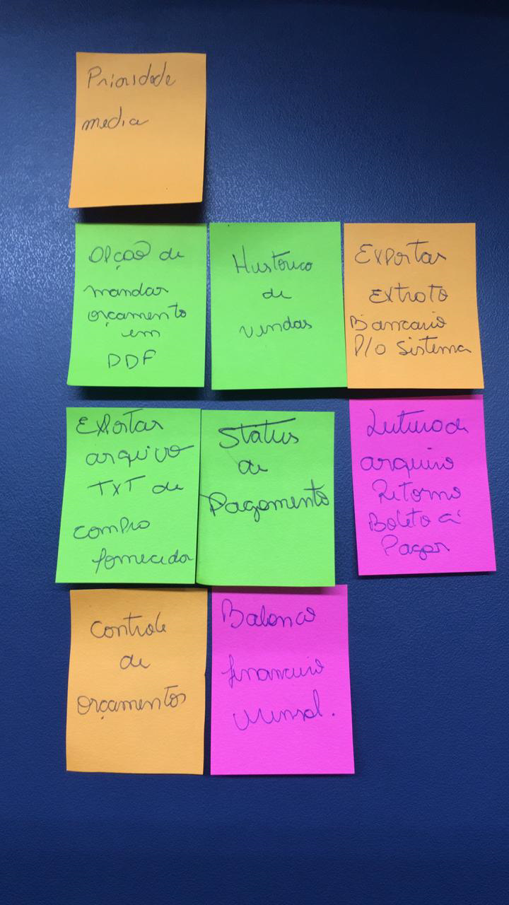

*Figura 3 - Seleção das características, identificadas por prioridade Média.*

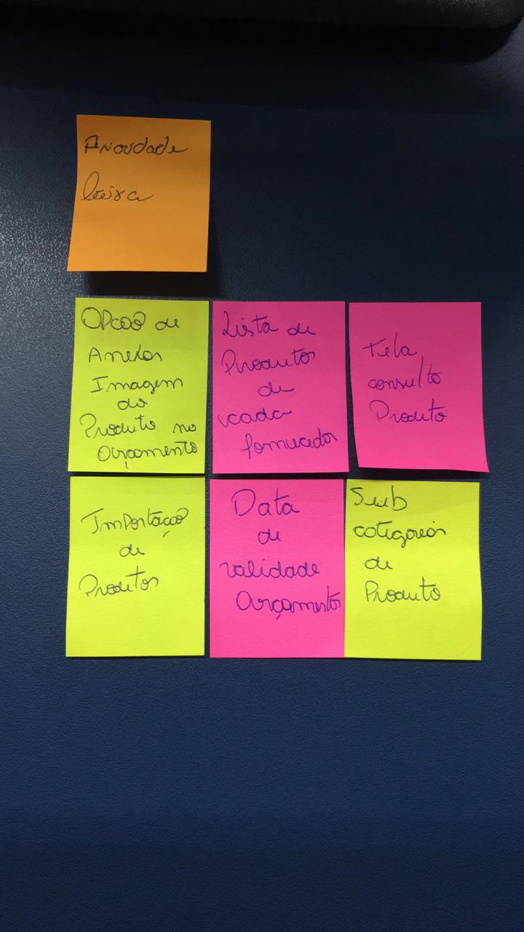

*Figura 4 - Seleção das características, identificadas por prioridade Baixa.*